国际石油市场一周分析报告（9月4日-9月8日）
本周（9月4日-9月8日）美国劳动节公众假期休市后，美国炼厂因飓风后渐次重启提振了市场对美国境内原油需求逐步回升的乐观心态，加上日内俄罗斯能源部长在讲话中缓和了该国就将减产协议进一步延长这一可能所持有的态度，并且上周日朝鲜进行核爆实验所造成的市场避险需求，油价收盘持续上涨。数据显示目前美国炼油产能灾后恢复速度放缓，且EIA公布的最新周度库存报告数据也证实了在飓风“哈维”侵袭下由于美国炼厂整体开工率大幅下降，并且投资者还担忧新一轮飓风“厄玛”的到来将削弱其过径路线上的佛罗里达州等地区的燃油需求，令近日来存在于原油期货市场的超买情绪难以为继，导致油价收盘大幅回落。WTI现货均价48.60美元，较上周上涨4.07%，Brent现货均价53.92美元，较上周上涨3.01%。
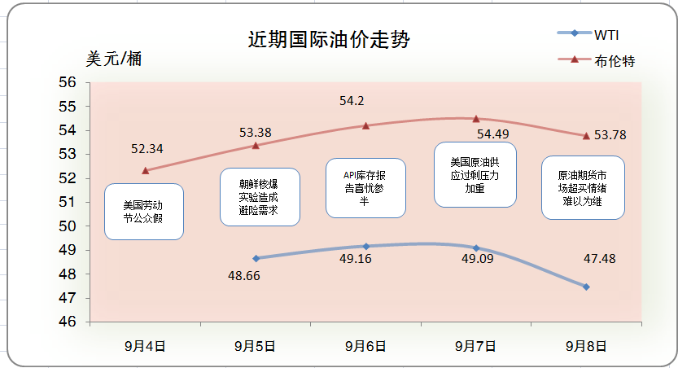
一、影响石油市场走势因素分析
1、美国经济表现喜忧参半
1）全美地产经纪商协会数据显示，美国7月季调后成屋签约销售指数月率为-0.8%，低于预测值0.4%，前值修正为1.3%，初值1.5%。
2）美国劳工部数据显示，8月份美国非农部门新增就业人口有所减少，为15.6万人，低于今年来17.6万的月均值。美国8月份失业率为4.4%，继续维持在历史低位，显示美国经济增长态势良好。
3）美国供应管理协会（ISM）数据显示，美国8月ISM制造业指数58.8，创2011年4月以来新高，预期56.5，前值56.3；美国8月ISM制造业就业指数59.9，创2011年6月来新高，前值55.2。
欧元区经济维持强劲态势
1）欧盟统计局数据显示，欧元区8月未季调CPI年率初值上升1.5%，创下四个月以来最高水平，好于预期值和前值(分别为上升1.4%和上升1.3%)；8月未季调核心CPI%率初值上升1.2%，符合预期值和前值(上升1.2%)。
2）Markit数据显示，欧元区8月制造业PMI终值57.4，与初值持平，且较7月有所升高，该数值创下2011年4月以来最高水平。
3）欧盟统计局数据显示，欧元区7月零售销售月率下降0.3%，持平于预期但不及前值增长0.5%。
4）Markit数据显示，欧元区8月Markit服务业PMI终值为54.7，略低于预期值54.9。
2、美国原油库存增加
EIA公布数据显示，截止9月1日当周，美国原油库存增加，汽油库存减少、馏分油库存减少，库欣原油库存增加。
报告显示，（截至9月1日当周）美国原油库存增加458万桶至4.62亿桶，之前预估为增加402.2万桶。库欣地区原油库存增加79.7万桶，至5803万桶。汽油库存减少319.9万桶至2.27亿桶，之前预估为减少543.8万桶。包括取暖油和柴油在内的馏分油库存减少139.6万桶，至1.48亿桶，之前预估为减少350万桶。炼厂开工率为79.7%，较上周下降16.9%。
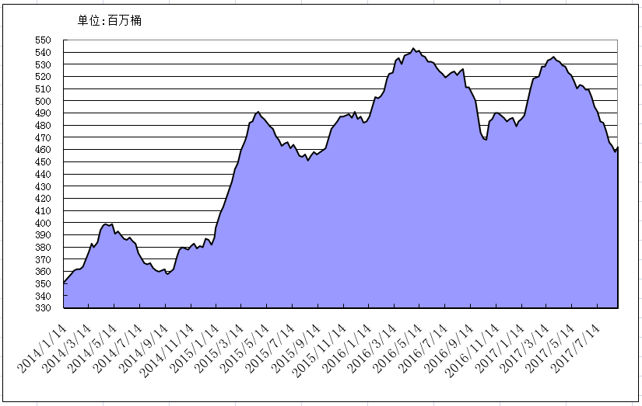
2014年以来美国原油库存变化趋势图
3、美元指数承压连续走低。
美元指数维持低迷态势，承压连续走低。美元指数均值为92.04，较前一周下跌0.57%。
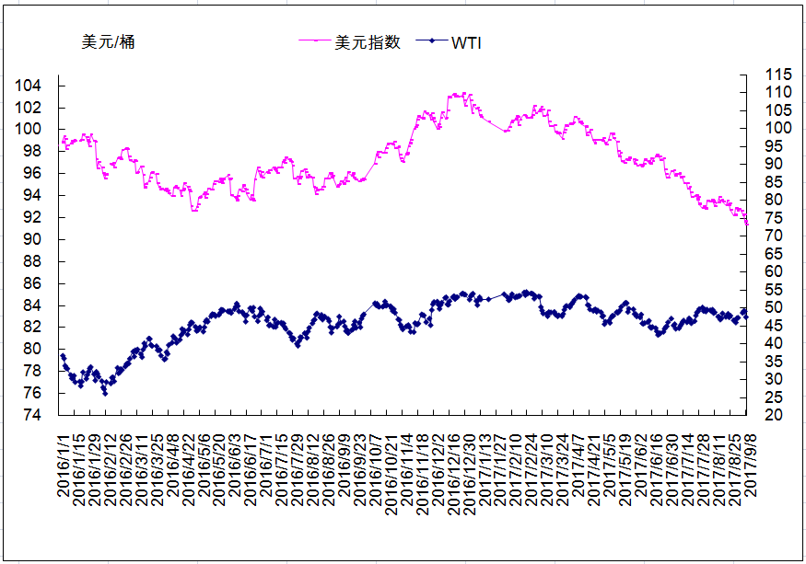
2016年以来国际油价与美元指数走势关系图
4、NYMEX原油期货基金净多仓增加
截止2017年9月5日，NYMEX原油期货基金非商业净多持仓为38.21万手，比前一周增加16248手。其中多头67.56万手，比前一周增加12292手；空头29.35万手，比前一周减少3956手。后市看多气氛增强。

二、石油市场短期走势预测
经济方面，美国哈维飓风重创墨西哥湾地区经济，不利于石油需求前景，并对国际油价构成一定压力。美元方面，朝鲜最新核试验加剧地缘政治风险，引发市场避险情绪，加之加拿大央行意外升息以及欧洲央行持续发布欧元利好消息，使美元持续下行，并触及2015年1月以来最低点。预计短期内美元将维持偏弱走势，继续对油价构成一定支撑。供需方面，美国哈维飓风影响下关闭的炼厂逐步恢复开工，但伊尔玛飓风临近，再次引发市场担忧，令美国WTI油价继续承压。投机方面， WTI和布伦特原油期货基金净多头仓位有所增加，但幅度不大，期货市场仍呈现多空博弈态势。综合判断，预计本周国际油价将呈震荡偏弱走势，WTI期货价格波动范围为46-48美元/桶，布伦特期货价格波动范围为50-54美元/桶。
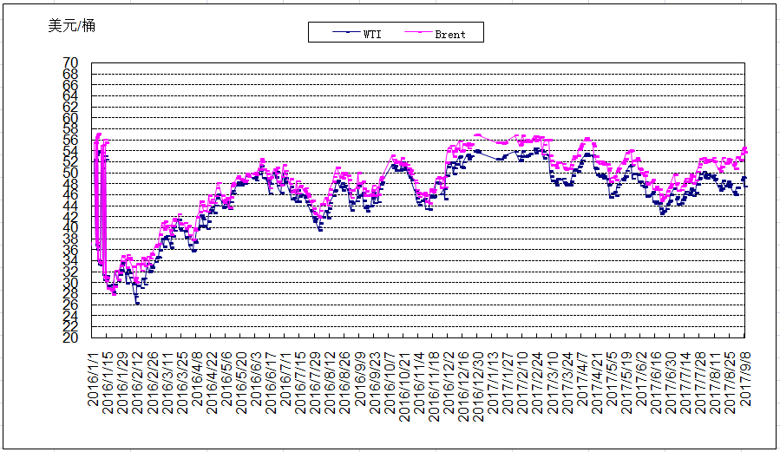
2016年以来国际油价变化趋势图

